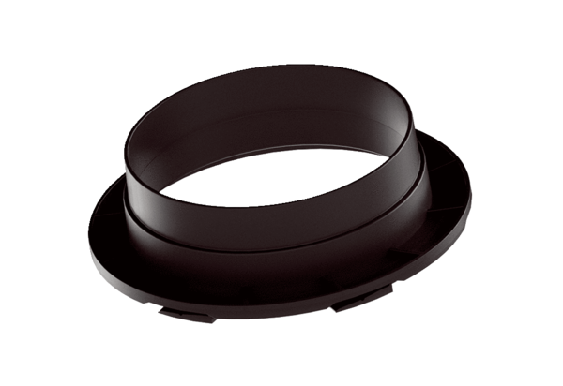Připojovací přechod MA-AÜ160Obsah dodávky: 1 kusSortiment: K
Typové číslo: 0059.2141Výrobce: MAICO

